ČESKOMORAVSKÁ MYSLIVECKÁ JEDNOTA z.s.,
Okresní myslivecký spolek Hradec Králové,
MS Chudeřice

pořádají v sobotu 27. dubna 2024

ZKOUŠKY VLOH
ohařů a ostatních plemen

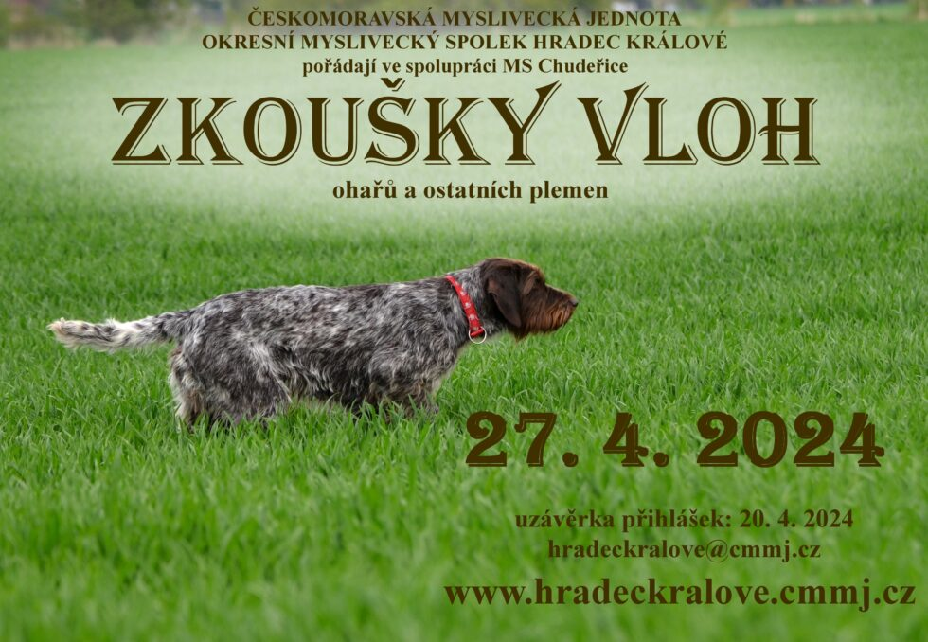
Harmonogram a organizace zkoušek

Organizátor: Českomoravská myslivecká jednota, z.s.
Pořadatel: Českomoravská myslivecká jednota, z.s., OMS HK
Zástupce pořadatele: Irena Kvapilová, jednatelka OMS HK
Pověřená osoba: František Hybler
Ředitel zkoušek: Jaroslav Lhoták
Vrchní rozhodčí a rozhodčí: deleguje OMS HK

Sraz účastníků:
V sobotu, 27. 4. 2024 v 7:30 hod myslivecké zařízení MS Chudeřice
(Chudeřice č.p.11, GPS: 50.14684875735065, 15.550921599590243)

Časový harmonogram zkoušek:
7:30 - 8:30 Prezence účastníků, kontrola zbraní a souvisejících dokladů. Veterinární kontrola, kontrola tetovacích čísel a čipů.
8:30 Zahájení zkoušek, losování psů do skupin a odjezd po skupinách na jednotlivá pracoviště.
15:00 - 17:00 Vyhodnocení zkoušek a vyhlášení výsledků.
Občerstvení:
Rozhodčí, soutěžící a korona mají možnost se po celou dobu zkoušek občerstvit v místě srazu.
Doprava:
Pouze vlastními prostředky. Pro soutěžící a koronu zajišťuje pořadatel doprovod mezi jednotlivými pracovišti prostřednictvím zaváděcích vozidel.
Všeobecná ustanovení:
• Vůdce psa se dostaví k soutěži včas, musí být myslivecky sportovně ustrojen, musí mít s sebou lovecký lístek, zbrojní průkaz a zbraň včetně průkazu zbraně a dostatečného počtu nábojů (pokud lovecký lístek a zbrojní průkaz vlastní), členský průkaz ČMMJ nebo doklad o pojištění, průkaz původu psa, doklad o provedené vakcinaci psa, vodítko, píšťalku na psa a další potřebné pomůcky pro zkoušky z výkonu loveckých psů.
• V případě, že vůdce není držitelem zbrojního průkazu a bude požadovat zajištění střelce od pořadatele, uhradí na místě zástupci pořádající organizace (řediteli zkoušek) jednorázový poplatek 150 Kč. O požadavku na přidělení střelce informujte pořadatele spolu se zasláním přihlášky.
• Pořadatel neručí za případné onemocnění psů, úhyn nebo ztrátu psa a neručí za škody způsobené psem v průběhu zkoušek. Za škody způsobené psem ručí vůdce psa. O krmení a napájení psa se stará vůdce sám.
• Psi, kteří nevykonávají zkoušku (jednotlivou disciplínu), musí být upoutáni na vodítko a umístěni tak, aby nenarušovali průběh zkoušek. Volné pobíhání psů je zakázáno. Totéž se týká psů, kteří se zkoušek neúčastní. Ti mohou být ze zkoušek pořadatelem vykázáni.
• Vůdce psa je povinen mít psa pod svým dohledem po celou dobu trvání zkoušek, zajistit pro něj napájení a krmení a rovněž se odpovídajícím způsobem podílet na jeho ochraně před utrpením a je také povinen dodržovat řád proti týrání zvířat. Dále vůdce plně zodpovídá za škody způsobené jeho psem.
• Přeprava zvířat musí být prováděna v souladu se zákonem č. 246/1992 Sb. na ochranu zvířat proti týrání ve znění pozdějších předpisů a vyhláškou č. 193/2001 Sb. o ochraně zvířat při přepravě.
• Ze zkoušek budou vyloučeni psi, kteří nesplňují podmínky „Řádu ochrany zvířat při zkouškách lovecké upotřebitelnosti nebo svodu loveckých psů“, čl. 4, bod 2.
• Ke zkouškám nebudou připuštěni psi a vůdci, kteří nesplňují všeobecné podmínky pro účast na zkouškách. Tyto podmínky jsou uvedeny ve zkušebním řádu pro lovecké psy.
• Ke zkouškám nebude připuštěn jedinec, jehož majitel/vůdce nebude moci prokázat jeho totožnost.
• Řádně a čitelně vyplněná přihláška ke zkouškám společně s oboustrannou kopií průkazu původu (s řádně zapsaným majitelem psa) a kopií členského průkazu ČMMJ (je-li vlastník členem ČMMJ) zaslaná na e-mailovou adresu OMS HK - hradeckralove@cmmj.cz, bude zaregistrována pouze po zaplacení příslušného poplatku ke zkouškám.
• Přihlášky, které nebudou splňovat všechny požadavky, nebudou přijaty.
• Uzávěrka přihlášek je 20. 4. 2024. Potvrzení o přijetí psa ke zkouškám bude zasláno majiteli psa nejpozději jeden týden před konáním zkoušek na jeho e-mailovou adresu.
• Zkouší se podle zkušebního řádu účinného od 1. 1. 2020. Včetně všech jeho dodatků.
• Na těchto zkouškách není zadávaná lovecká upotřebitelnost.
• Pořadatel si vyhrazuje právo na změnu těchto propozic.

Poplatek za zkoušky:
• Poplatek za zkoušky je stanoven na 1.300 Kč (nečlen ČMMJ) a 650 Kč (člen ČMMJ).
• Člen ČMMJ má nárok na slevu 50 %. Pro slevu je rozhodující vlastník psa uvedený v průkazu původu. V případě spoluvlastnictví psa musí být všichni spoluvlastníci členy ČMMJ.
• Poplatek musí být uhrazen nejpozději do 20. 4. 2024 na účet pořadatele.
• Pokud nebude poplatek do tohoto termínu uhrazen, přihláška nebude přijata a bude osloven další vlastník psa z řad náhradníků.
• V případě neúčasti psa na zkouškách (z jakýchkoliv důvodů) se poplatek nevrací – bude použit na uhrazení nákladů spojených s pořádáním zkoušek.
• Poplatek se vrací pouze v případě nepřijetí na zkoušky z důvodu velkého počtu zájemců.
• Platba, která nebude obsahovat veškeré níže požadované údaje, bude vrácena a přihláška nebude přijata.
Platební pokyny:
Číslo účtu: 2601007194/2010
Variabilní symbol: ČLP psa
Poznámka platby: druh zkoušek, jméno psa
Veterinární podmínky:
• Zkoušek se mohou účastnit pouze psi, kteří jsou očipovaní, klinicky zdraví, v dobré kondici a musí pocházet z místa prostého nebezpečných nákaz přenosných na masožravce.
• Zúčastnění psi musí být vybaveni pasem pro malá zvířata nebo očkovacím průkazem a musí mít platnou vakcinaci proti vzteklině v souladu s § 4 odst. 1, písm. f) veterinárního zákona.
• Ke zkouškám nebudou připuštěni nemocní jedinci, hárající feny a feny ve druhé polovině březosti.
• Tyto veterinární podmínky mohou být z nákazových důvodů kdykoli změněny, nahrazeny jinými nebo zrušeny.
Protest:
Vůdce psa může podat protest proti ohodnocení psa jen tehdy, nebyl-li při zkouškách dodržen zkušební řád. Protest musí podat ihned písemně po oznámení výsledků ocenění z jednotlivých disciplín. Vůdce musí před projednáním protestu složit jistinu ve výši 1.000 Kč.
Jistinu vybírá zástupce pořadatelského zajištění a to vždy proti potvrzení, ve kterém musí být poučení, že v případě neoprávněného protestu peníze propadají ve prospěch pořadatele.
Tiskopis „Protest“ bude k dispozici u pořadatele.

Ochrana osobních údajů GDPR:
Přijetím na tyto zkoušky, vůdce i majitel předváděného psa či feny souhlasí se zveřejněním jeho osobních údajů na soudcovských tabulkách, diplomech a výsledkových listinách. Dále souhlasí s tím, že fotografie s jeho osobou budou použity pro prezentaci těchto zkoušek a informování o nich. Také rozhodčí přijetím své nominace souhlasí s uveřejněním svých osobních údajů a fotografií v rámci agendy těchto zkoušek.
Okresní myslivecký spolek v Hradci Králové srdečně zve všechny přátele myslivosti, lovecké kynologie a širokou veřejnost k návštěvě a zhlédnutí této kynologické akce.

Za OMS Hradec Králové

Ing. Stanislav Neuman Petr Skalický
předseda OMS HK předseda KK OMS HK

